TV TRƯỜNG THCS HOÀNG XUÂN HÃN
BÀI GIỚI THIỆU SÁCH
SÁCH” XIN ĐỪNG LÀM MẸ KHÓC”

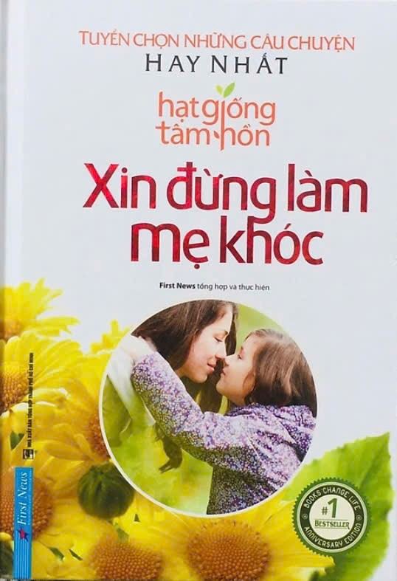

Kính thưa các thầy cô giáo cùng toàn thể các bạn học sinh thân mến!
Ngày 20 tháng 10 là ngày mà khắp nơi trên trên đất nước hân hoan chào đón Ngày Phụ nữ Việt Nam.Đây không chỉ là dịp để tôn vinh những đóng góp to lớn của phụ nữ trong gia đình và xã hội mà còn là thời điểm để chúng ta dừng lại lắng nghe và tri ân những người bà, người mẹ, người chị đã luôn âm thầm gánh vác, chịu đựng và hy sinh.Họ giống như một bông hoa không ngừng tỏa hương, là bàn tay nâng đỡ yêu thương, là điểm tựa của mỗi gia đình và là nguồn cảm hứng bất tận cho cả xã hội. Để hòa chung vào không khí phân khởi trong cả nước hôm này,em xin trân trọng giới thiệu đến thầy cô và các bạn về cuốn sách “xin đừng làm mẹ khóc”
Cuốn sách do Nhà xuất bản Tổng hợp Thành phố Hồ Chí Minh phát hành năm 2019. Cuốn sách tuyển chọn những câu chuyện hay nhất trong bộ sách “Hạt giống tâm hồn”, có 207 trang với gần 60 câu chuyện hay,cảm động,ý nghĩa để chúng ta hiểu về mẹ hơn Mỗi câu chuyện là một hành trình, một tâm tư, một thế giới nội tâm của người phụ nữ.
Từng câu chuyện là một tấm gương soi chiếu để mỗi người tự vấn: ta đã thật sự hiểu và trân trọng mẹ mình hay chưa? Sách dạy chúng ta nhận ra rằng, giữa dòng đời hối hả, tình mẹ là điều duy nhất không bao giờ đổi thay.Nó buộc ta phải sống có trách nhiệm hơn, yêu thương nhiều hơn,trân trọng nhiều hơn từng khoảnh khắc mình đang có và quan trọng nhất là biết nói lời yêu thương khi còn có thể.
Cuốn sách muốn nói với chúng ta rằng thế giới của mẹ thật nhỏ bé, nhưng chứa đựng cả vũ trụ yêu thương dành cho con . Thế giới ấy không có quyền lực hay xa hoa; nó chỉ xoay quanh những điều giản dị nhất đó là nụ cười của con, bước đi đầu tiên của con, và cả những giọt nước mắt của con. Trong mắt mẹ, con chính là trung tâm của vũ trụ, là lý do để mẹ sống, để mẹ mạnh mẽ, để mẹ vượt qua mọi khổ đau.Dù con lớn lên và chạy theo thế giới rộng lớn ngoài kia,mẹ sẽ luôn đứng sau, dõi theo và ủng hộ con,sẵn sàng đỡ con mỗi lần con vấp ngã.
Xin đừng làm mẹ khóc không chỉ kể về sự hi sinh của người mẹ, mà còn là lời cảnh tỉnh đối với sự vô tâm của con cái trong mọi giá trị của cuộc sống.Mỗi trang sách là một tấm gương phản chiếu, buộc ta phải nhìn lại chính mình rằng đôi khi, chỉ một lời nói thiếu suy nghĩ có thể khiến người đã hi sinh cả đời vì ta phải rơi nước mắt. Vây nên xin đừng để mẹ phải khóc ,mỗi giọt nước mắt của mẹ như một vết khắc trong tâm hồn con người biết yêu thương thật sự.
Em hy vọng rằng cuốn sách “Xin đừng làm mẹ khóc” sẽ được thầy cô và các bạn tìm đọc để cảm nhận tình yêu bao la của mẹ.Cuốn sách này đang có tại thư viện trường
Và nhân ngày Phụ nữ Việt Nam 20/10, em xin thay mặt toàn thể học sinh gửi tới các bà, các mẹ,các cô giáo và các bạn nữ lời chúc tốt đẹp nhất: Chúc mọi người luôn mạnh khỏe, tràn đầy năng lượng tích cực
Em xin trân trọng cảm ơn thầy cô và các bạn đã lắng nghe phần thuyết trình của em !

Nguyễn Nhã Uyên lớp 7C

